Tambahan melukis sudut istimewa

Sudut 30o

30o

Sudut 45o

45o

Sudut 60o

60o

Penambahan Contoh Soal

1. 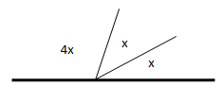

Berapakah sudut yang terbesar?

1. 30o
2. 60o
3. 120o
4. 180o

Jawab

Jumlah sudut adalah 180o  
Maka:  
4x + x + x = 180o  
6x = 180o  
x = 30o  
Sudut yang terbesar adalah 4x sehingga sudutnya  
4x = 4. 30o = 120o

**Jawab : C**

1. Jika diketahui ∠P = (2x + 8)o dan ∠Q = (x – 5)o. Kedua sudut tersebut berpenyiku maka ∠Q adalah….
2. 8o
3. 16o
4. 24o
5. 32o

Jawab

Besar sudut berpenyiku adalah 90o

∠P + ∠Q = 90o

2x + 8o + x – 5o = 90o

3x + 3o = 90o

3x = 87o

x = 29o

subs x = 29o ke ∠Q

∠Q = (29 – 5)o

∠Q = 24o

**Jawab : C**

1. Perhatikan gambar dibawah ini

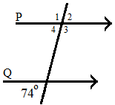

Jika garis P dan Q sejajar, besar sudut ∠3 adalah …

1. 86o
2. 96o
3. 106o
4. 116o

Jawab

Karena P dan Q sejajar maka ∠4 adalah 74o

∠3 + ∠4 = 180o

∠3 + 74o = 180o

∠3 = 180o – 74o

∠3 = 106o

**Jawab : C**

Penambahan Latihan Soal

1. Perhatikan gambar berikut

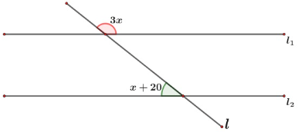

o

Jika dan sejajar, maka berapakah nilai x?

1. 10o
2. 20o
3. 30o
4. 40o

Jawab

x + 20o + 3x = 180o

4x = 160o

x = 40o

1. Perhatikan gambar dibawah ini

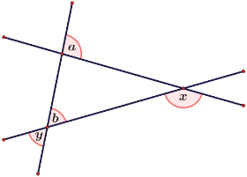

Jika diketahui ∠a = 100o dan ∠b = 55o, tentukan jumlah sudut ∠x dan ∠y

1. 185o
2. 190o
3. 210o
4. 235o

Jawab



q

p

∠a + ∠p = 180o

100o + ∠p = 180o

∠p = 80o

∠b = ∠y = 55o

∠p + ∠q + ∠b = 180o (jumlah sudut segitiga)

80o + ∠q + 55o = 180o

135o + ∠q = 180o

∠q = 45o

∠q + ∠x = 180o

45o + ∠x = 180o

∠x = 135o

jumlah sudut ∠x + ∠y = 135o + 55o = 190o

1. Perhatikan gambar berikut

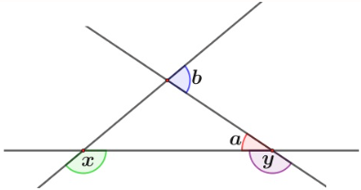

Diketahui sudut ∠a = 23o dan ∠b = 71o, tentukan selisih ∠x dan ∠y

1. 187o
2. 215o
3. 254o
4. 266o

Jawab



r

q

∠q + ∠b = 180o

∠q + 71o = 180o

∠q = 109o

∠q + ∠r + ∠a = 180o (jumlah sudut segitiga)

109o + ∠r + 23o = 180o

132o + ∠r = 180o

∠r = 48o

∠a + ∠y = 180o

23o + ∠y = 180o

∠y = 157o

selisih sudut ∠x + ∠y = 109o + 157o = 266o

1. Disajikan gambar jam dibawah ini

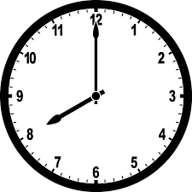

Berapakah jumlah sudut terbesar pada jam dinding tersebut?

1. 120o
2. 180o
3. 210o
4. 240o

Jawab



Jumlah sudut pada jam adalah 360o

Maka setiap jam besar sudutnya adalah

Jam tersebut menunjukkan jam 8, maka sudut terbesarnya adalah 8 × 30o = 240o

1. Perhatikan gambar berikut

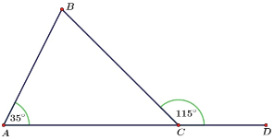

Besar sudut ∠B adalah…

1. 30o
2. 60o
3. 90o
4. 120o

Jawab



x

Cari terlebih dahulu nilai x

x = 180o – 115o

x = 65o

maka besar sudut ∠B adalah

∠B = 180o – (115o + 35o)

∠B = 180o – 150o

∠B = 30o

1. Perhatikan gambar berikut ini

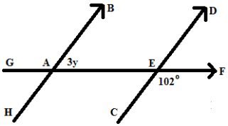

Nilai y yang memenuhi adalah …

1. 26o
2. 15o
3. 11o
4. 28o

Jawab

Besar sudut pada 3y adalah 180o – 102o = 78o

3y = 78o

y = 26o

1. Perhatikan gambar dibawah ini

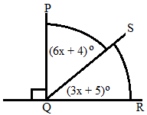

Diketahui besar sudut ∠PQR adalah 90o. Besar sudut ∠PQS adalah …

1. 56o
2. 58o
3. 66o
4. 68o

Jawab

∠PQS + ∠SQR = ∠PQR

6x + 4o + 3x + 5o = 90o

9x = 81o

x = 9o

∠PQS = 6x + 4o

∠PQS = 6.9o + 4o

∠PQS = 54o + 4o

∠PQS = 58o

1. Perhatikan gambar berikut ini

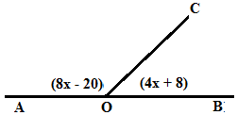

**(x + 9)o**

**(2x + 9)o**

Nilai ∠BOC yang memenuhi adalah …

1. 36o
2. 45o
3. 54o
4. 63o

Jawab

2x + 9o + x + 9o = 180o

3x + 18o = 180o

3x = 162o

x = 54o

∠BOC = 54o + 9o

∠BOC = 63o

1. Perhatikan gambar dibawah ini

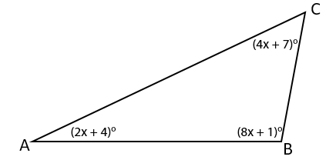

Besar sudut ∠ABC adalah …

Jawab

2x + 4o + 4x + 7o + 8x + 1o = 180o

14x + 12o = 180o

14x = 168o

x = 12o

∠ABC = 8.12o + 1o

∠ABC = 96o + 1o

∠ABC = 97o

1. Perhatikan gambar dibawah ini

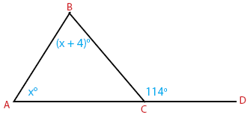

Besar sudut ∠BAC adalah …

Jawab

∠C = 180o – 114o

∠C = 66o

Besar x :

x + x + 4o + 66o = 180o

2x + 70o = 180o

2x = 110o

x = 55o

∠BAC = x = 55o

1. Perhatikan gambar berikut

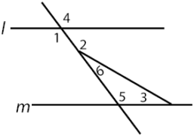

Jika diketahui besar sudut nomor 1 adalah 101o, dan besar sudut nomor 2 adalah 158o. Maka besar sudut nomor 3 adalah ….

1. 81o
2. 73o
3. 66o
4. 57o

Jawab

Sudut ∠1 = ∠4 = ∠5 = 101o

∠2 + ∠6 = 180o

158o + ∠6 = 180o

∠6 = 22o

∠3 = 180o – 101o – 22o

∠3 = 57o